Proszę uważnie przeczytać reguły, a następnie wykonać zadania z karty pracy unit 5 lesson 2( karta pracy jest zamieszczona poniżej). Odpowiedzi zapisujemy w zeszycie.
W skrócie
  - czas Present Continuous to czas teraźniejszy ciągły
  - opisuje czynności, które dzieją się teraz, w tym momencie albo w czasie bieżącym (np. w tym tygodniu)
  - to również czas przyszły (gdy czynności są zaplanowane)
  - do czasownika zawsze dodajemy końcówkę -ING, ale nie można zapomnieć o odmianie czasownika BYĆ przed czasownikiem głównym
przykładowe zdania:
She is dancing.
She isn’t dancing.
Is she dancing?

Użycie:

Czasu Present Continuous używamy, aby opisać:
- czynności, które odbywają się w momencie mówienia
I’m not playing football now because it’s raining.
- czynności, które odbywają się w czasie bieżącym, np. w tym tygodniu/miesiącu
She’s reading a good book today.
- sytuacje o charakterze tymczasowym
My brother is studying in Rome until next June.
- zaplanowane czynności w przyszłości
We’re flying to Warsaw tomorrow.

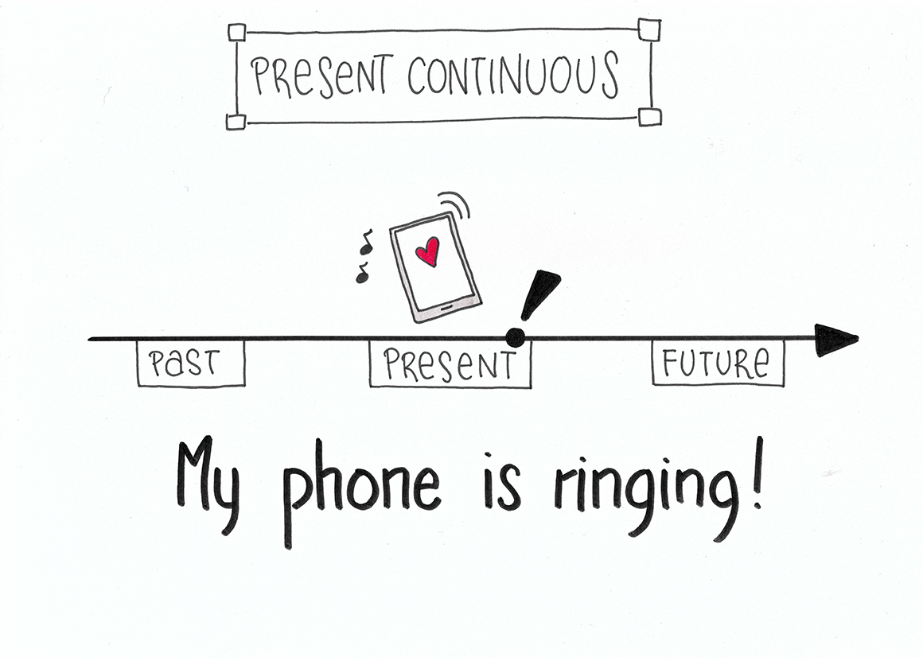

Określenia czasu charakterystyczne dla Present Continuous:
- (right) now (teraz)
- at the moment (w tym momencie)
- at present (obecnie)
- today (dzisiaj)
- these days (w obecnych czasach, obecnie)
- this week/month (w tym tygodniu/miesiącu)

Present Continuous - budowa zdania
Podmiot (KTO?/CO?) + TO BE (być) + czasownik z -ING + „reszta” zdania
My father is dancing now.
We are doing homework right now.
Zdania twierdzące
I am (I’m) studying Science.
We/You/They are studying.
He/She/It is studying.
Zdania przeczące
I’m not studying Maths.
We/You/They aren’t studying.
He/She isn’t studying.
Pytania + krótkie odpowiedzi (tak/nie)
Am I playing?
Yes, I am. No, I’m not.
Are we/you/they playing?Yes, we/you/they are.
No, we/you/they aren’t.
Is he/she/it playing?
Yes, he/she/it is.
No, he/she/it isn’t.

Zasady pisowni i dodawania końcówki -ING do czasowników:
- Gdy czasownik główny ma jedną sylabę i kończy się na spółgłoskę, dodajemy tylko -ing:
work – working
sleep – sleeping
- Gdy czasownik ma jedną sylabę i kończy się na spółgłoskę po pojedynczej samogłosce (oprócz w, x lub y), zazwyczaj podwajamy ostatnią literę:
stop – stopping
sit – sitting
- Gdy czasownik kończy się na -e, literę tę usuwamy przed dodaniem końcówki -ing:
make – making
write – writing

